1. Bands table

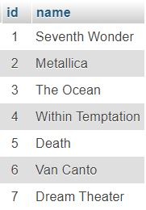

1. Albums table

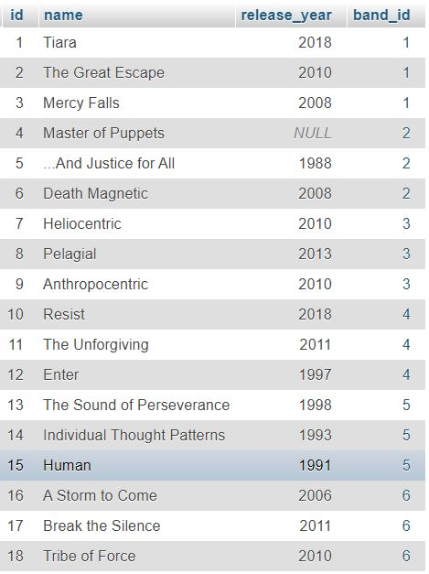

1. Songs table

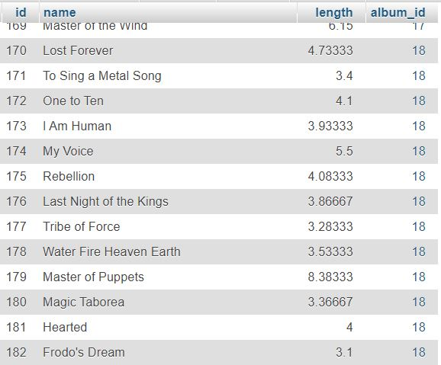

1. Viết câu sql query để lấy trường name của bảng bands. Hãy thay đổi tên cột kết quả trả về là Band Name thay vì name

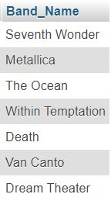

1. Viết câu sql xác định thông tin của album được phát hành sớm nhất (chỉ trả về 1 kết quả, không tính giá trị NULL)

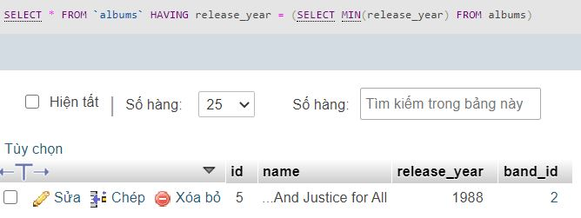

1. Lấy ra danh sách các bands mà có thông tin album ứng với bands đó

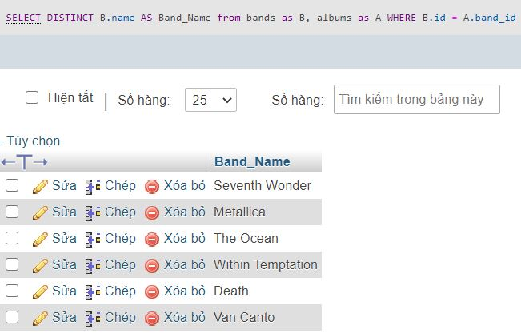

1. lấy ra danh sách các bands không có album đi kèm



1. Cập nhật thông tin album, đặt năm phát hành của album là 1986 với trường hợp release_year của album bị NULL trước đó



1. Thêm vào cơ sở dữ liệu 1 record của bands và một record của album ứng với bands đó mà bạn thích



Xoá thông tin của bands và album vừa tạo

1. 



1. Lấy thông tin tổng thời gian trung bình của album

